2007年福建福州市初中毕业会考暨高中招生考试
数学试卷

参考答案
一、选择题（共10小题，每题3分，满分30分。）
题号 | 1 | 2 | 3 | 4 | 5 | 6 | 7 | 8 | 9 | 10
答案 | A | C | D | D | C | C | B | B | A | D

二、填空题：（共5小题，每题4分，满分20分。）
11．（x－3）²
12．≥ 3
13．∠B = ∠C、∠AEB=∠ADC、∠CEO =∠BDO、AB = AC、BD = CE （任选一个即可）
14．8π
15．76

三、解答题：（满分100分）
16．（每小题8分，满分16分）
（1）解：原式 = 6 – 1 + 9 = 14
（2）解：原式 = = =
当 x = 2 时，原式 = =

17．（每小题8分，满分16分）
（1） 以下为不同情形下的部分正确画法，答案不唯一。（满分8分）
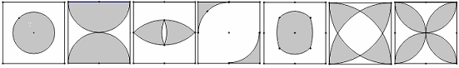
（2） 画图答案如图所示：
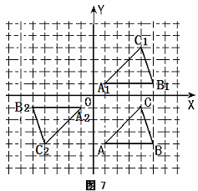
① C₁（4 ，4） ；
② C₂（－4，－4） （满分8分）

18．（本题满分10分）
（1）a= 12；
（2）画图答案如图所示：
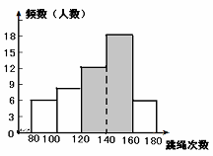
（3）中位数落在第3组；
（4）只要是合理建议。

19．（本题满分10分）
（1） 证明：如图8，连结OA

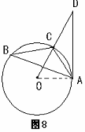
∵，∴ ∠B = 30°

∵∠AOC = 2 ∠B ，∴ ∠AOC = 60°
∵∠D = 30°，∴ ∠OAD = 180°－∠D－∠AOD = 90°
∴ AD是⊙O的切线.
（2）解：∵ OA = OC ，∠AOC = 60°，
∴ △AOC是等边三角形 ∴ OA = AC = 6
∵ ∠OAD = 90°主题:，∠D = 30°， ∴ AD = AO =

20．（本题满分10分）
解：①依题意，得 ，
解得 a=3，b=800。
②依题意，得y≥ 1800， 即3x + 800 ≥ 1800， 解得x ≥ 。
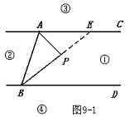
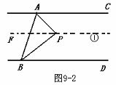
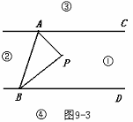
答：小俐当月至少要卖服装334件。

21. （本题满分12分）
（1）解法一：如图9－1
延长BP交直线AC于点E
∵ AC∥BD ， ∴ ∠PEA = ∠PBD .
∵ ∠APB = ∠PAE + ∠PEA ，
∴ ∠APB = ∠PAC + ∠PBD .
解法二：如图9－2
过点P作FP∥AC ，
∴ ∠PAC = ∠APF .
∵ AC∥BD ， ∴FP∥BD .
∴ ∠FPB =∠PBD
∴ ∠APB =∠APF +∠FPB =∠PAC + ∠PBD。
解法三：如图9－3，
∵ AC∥BD ， ∴ ∠CAB +∠ABD = 180°
即 ∠PAC +∠PAB +∠PBA +∠PBD = 180°。
又∠APB +∠PBA +∠PAB = 180°，
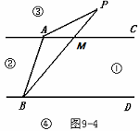
∴ ∠APB =∠PAC +∠PBD
（2）不成立
（3）（a）当动点P在射线BA的右侧时，结论是
∠PBD=∠PAC+∠APB。
（b）当动点P在射线BA上，
结论是∠PBD =∠PAC +∠APB 。
或∠PAC =∠PBD +∠APB 或 ∠APB = 0°，
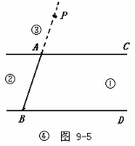
∠PAC =∠PBD（任写一个即可）
（c） 当动点P在射线BA的左侧时，
结论是∠PAC =∠APB +∠PBD
选择（a） 证明：
如图9－4，连接PA，连接PB交AC于M
∵ AC∥BD，
∴ ∠PMC =∠PBD
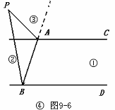
又∵∠PMC =∠PAM +∠APM ，
∴ ∠PBD =∠PAC +∠APB
选择（b） 证明：如图9－5
∵ 点P在射线BA上，∴∠APB = 0°
∵ AC∥BD，∴∠PBD =∠PAC
∴ ∠PBD =∠PAC +∠APB
或∠PAC =∠PBD+∠APB
或∠APB = 0°，∠PAC =∠PBD
选择（c） 证明：
如图9－6，连接PA，连接PB交AC于F
∵ AC∥BD ，
∴∠PFA =∠PBD
∵ ∠PAC =∠APF +∠PFA，
∴ ∠PAC =∠APB +∠PBD

22．（本题满分12分）
（1）S₁ = S₂
证明：如图10，∵ FE⊥y轴，FG⊥x轴，∠BAD = 90°，
∴ 四边形AEFG是矩形。
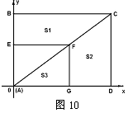
∴ AE = GF，EF = AG
∴ S_{△AEF} = S_{△AFG} ，同理S_{△ABC} = S_{△ACD}
∴ S_{△ABC}－S_{△AEF} = S_{△ACD}－S_{△AFG}。即S₁ = S₂.
（2）∵FG∥CD ， ∴ △AFG ∽ △ACD
∴
∴ FG = CD，AG =AD
∵ CD = BA = 6， AD = BC = 8， ∴ FG = 3，AG = 4 ∴ F（4，3）。
（3）解法一：∵ △A′E′F′是由△AEF沿直线AC平移得到的，
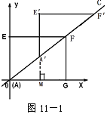
∴ E′A′= E A = 3，E′F′= E F = 4 .① 如图11－1
∵ 点E′到x轴的距离与到y轴的距离比是5∶4 ， 若点E′在第一象限 ，
∴设E′（4，5）且a> 0 ，
延长E′A′交x轴于M ，得A′M = 5－3， AM = 4
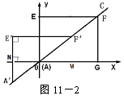
∵ ∠E′=∠A′M A = 90°， ∠E′A′F′=∠ M A′A ，
∴ △ E′A′F′∽△ M A′A ，得
∴ . ∴ = ，E′（ 6， ）
② 如图11－2
∵ 点E′到x轴的距离与到y轴的距离比是5∶4 ，
若点E′在第二象限，∴设E′（－4，5）且 > 0，
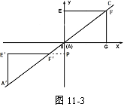
得NA = 4， A′N = 3 － 5，
同理得△A′F′E′∽ △A′AN .
∴ ， .
∴ a = ， ∴ E′（，）
③ 如图11－3
∵ 点E′到轴的距离与到轴的距离比是5∶4 ，
若点E′在第三象限，∴设E′（－4，－5）且> 0
延长E′F′交y轴于点P，得AP = 5a，P F′= 4－4
同理得△A′E′F′∽△A P F′，得，
∴ = （不合舍去）。
∴ 在第三象限不存在点E′
④ 点E′不可能在第四象限。
∴ 存在满足条件的E′坐标分别是（ 6， ） 、（， ） .
解法二：如图11－4，∵△A′E′F′是由△AEF沿直线AC平移得到的，且A′、F′两点始终在直线AC上，
∴ 点E′在过点E（0，3）且与直线AC平行的直线l上移动.
∵ 直线AC的解析式是，
∴ 直线L的解析式是
根据题意满足条件的点E′的坐标设为（4a， 5a）或（ －4a，5a）或（ －4a，－5a），其中 a> 0。
∵点E′在直线l上 ， ∴ 或 或
解得（不合舍去）。 ∴ E′（6， ）或E′（， ）。
$y\frac{3}{4}x+3$∴ 存在满足条件的E′坐标分别是（ 6 ， ） 、（， ） .
解法三：
∵ △A′E′F′是由△AEF沿直线AC平移得到的，且A′、F′两点始终在直线AC上，
∴ 点E′在过点E（0，3）且与直线AC平行的直线l上移动。
∵ 直线AC的解析式是， ∴ 直线L的解析式是。
设点E′为（x，y）
∵ 点E′到x轴的距离与到y轴的距离比是5︰4 ，∴ |y|：|x|=5：4
① 当x、y为同号时，得 解得
∴ E′（6，7.5）
② 当、为异号时，得 解得 ∴ E′（， ）.
∴存在满足条件的E′坐标分别是（ 6， ） 、（ ， ） .
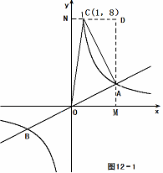
23．（本题满分14分）
解：（1）∵点A横坐标为4 ，
∴当 x = 4时，y = 2
∴ 点A的坐标为（4，2 ）
∵ 点A是直线与双曲线（k>0）的交点，
∴ k = 4×2 = 8
（2） 解法一：如图12－1，
∵ 点C在双曲线上，当y = 8时，x = 1
∴ 点C的坐标为（1，8）
过点A、C分别做x轴、y轴的垂线，垂足为M、N，得矩形DMON
S_{矩形ONDM}= 32 ， S_{△ONC} = 4 ， S_{△CDA} = 9， S_{△OAM} = 4
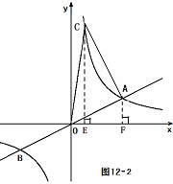
S_{△AOC}= S_{矩形ONDM}－S_{△ONC}－S_{△CDA}－S_{△OAM}
= 32－4－9－4 = 15
解法二：如图12－2，
过点 C、A分别做轴的垂线，垂足为E、F，
∵ 点C在双曲线上，当y = 8时，x = 1。
∴ 点C的坐标为（1，8）
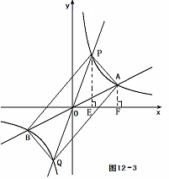
∵ 点C、A都在双曲线上，
∴ S_{△COE} = S_{△AOF} = 4
∴ S_{△COE} + S_{梯形CEFA} = S_{△COA} + S_{△AOF .}
∴ S_{△COA} = S_{梯形CEFA}
∵ S_{梯形CEFA} =×（2+8）×3 = 15，
∴ S_{△COA} = 15
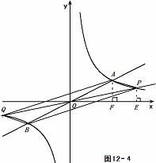
（3）∵ 反比例函数图象是关于原点O的中心对称图形 ，
∴ OP=OQ，OA=OB
∴ 四边形APBQ是平行四边形
∴ S_{△POA} = S_{平行四边形APBQ} =×24 = 6
设点P的横坐标为m（m > 0且），
得P（m，）

过点P、A分别做轴的垂线，垂足为E、F，
∵ 点P、A在双曲线上，∴S_{△POE} = S_{△AOF} = 4
若0＜m＜4，如图12－3，
∵ S_{△POE} + S_{梯形PEFA} = S_{△POA} + S_{△AOF}，
∴ S_{梯形PEFA} = S_{△POA} = 6
∴
解得m= 2，m= － 8（舍去）
∴ P（2，4）
若 m＞ 4，如图12－4，
∵ S_{△AOF}+ S_{梯形AFEP} = S_{△AOP} + S_{△POE}，
∴ S_{梯形PEFA} = S_{△POA} = 6
∴，
解得m= 8，m =－2 （舍去）
∴ P（8，1）
∴ 点P的坐标是P（2，4）或P（8，1）

